眩晕和神经耳科疾病会诊中心简介
眩晕与头晕并非一种疾病，而是十分常见的临床症状，发病率很高，眩晕或头晕性疾病涉及到多个学科，但在国内各学科分科收治。长期以来，由于病人就诊于不同科室，使许多眩晕的病人得不到及时有效的诊疗，不但贻误了最佳诊疗时机，也给患者自身及家庭和社会造成了巨大的负担。为满足病人对医疗服务的更高需求，解除病人在多个科室、多家医院间奔波治疗的不便与痛苦，北京天坛医院整合耳鼻喉科、神经内科、神经外科医疗资源，进行多学科合作，充分利用神经内、外科及耳鼻喉科的技术设备，成立了眩晕及神经耳科疾病会诊中心。神经耳科学是与神经外科、耳鼻咽喉-头颈外科、神经内科学关系密切的一门新兴交叉学科，主要研究范围包括面神经、前庭蜗神经及颞骨-侧颅底疾病，其中眩晕与面神经疾病是该学科中的重要内容。希望通过眩晕和神经耳科疾病会诊中心最大程度的解决眩晕及相关神经耳科疾病患者就诊困难的问题。
出诊专家：
赵性泉：神经病学博士，主任医师，教授，博士生导师，神经内科副主任，擅长脑血管病、眩晕及相关神经科疾病的诊疗。
鞠奕：神经病学博士，主任医师，擅长脑血管病、眩晕及相关神经科疾病的诊疗。
倪富强：副主任医师，擅长：鼻内镜下颅底手术、鼻内镜下鼻眼相关疾病的诊断治疗、与口腔科相关手术、在鼻部变态反应疾病、眩晕的诊断治疗方面，积累了丰富的临床经验。
协作专家：
刘丕楠：耳鼻咽喉-头颈外科学硕士、神经外科学博士，主任医师，教授，博士生导师，神经外科中心副主任、神经外科九病区主任兼耳鼻咽喉科主任。于每周一上午出神经外科普通专家门诊，共同参与眩晕神经耳科疾病门诊会诊工作。
出诊时间
每周一上午9:30 挂号费：300元
诊疗疾病种类
眩晕门诊主要诊疗引起眩晕或头晕的相关疾病，例如，良性阵发性位置性眩晕是一种由于耳石脱落引起常见的眩晕病因，可以通过耳石复位让患者摆脱痛苦，而且这种复位只需几分钟的时间。除良性阵发性位置性眩晕外，多种引起眩晕的病因，如梅尼埃病、前庭神经元炎等神经耳科相关疾病，以及脑血管病变所致眩晕均属于本门诊诊疗范畴。此外，眩晕门诊还针对各种周围性面神经疾病及眩晕保守治疗无效需要进行外科手术的患者提供诊疗帮助。
一、眩晕或头晕相关疾病：
（一）前庭周围性眩晕：
1． 良性阵发性位置性眩晕（BPPV）
由体位变化而诱发的前庭半规管性眩晕，可以是多种病因引起的综合症。主要症状表现为：头部运动在某一特定头位时诱发短暂的眩晕伴眼球震颤。一般不超过60秒，可伴有呕吐，发作频率以及间歇期长短不一。
2．梅尼埃病
原因不明的，以膜迷路积水为特征的，以发作性眩晕、波动性耳聋、耳鸣为主要症状的内耳疾病。发病年龄：发病高峰为40-60岁，一般单耳发病，随病程迁延，约41.5% 可发展为双耳发病。
3．其他疾病主要包括：前庭神经炎、迷路炎、外伤性眩晕、晕动病、外耳道耵聍栓赛、分泌性中耳炎等。
（二）前庭中枢性眩晕：
1．脑血管疾病的眩晕（脑卒中或短暂性脑缺血发作）
椎基底动脉系统病变是眩晕的最主要的原因，小脑及脑干的出血，眩晕是经常出现的症状，有时也是最早的或最主要的症状。椎基底动脉系统缺血性改变引起的梗死可以发生在大的血管而表现为小脑后下动脉综合征（椎动脉、小脑后下动脉血栓形成）、小脑前下动脉综合征、内听动脉综合征、锁骨下动脉综合征。基底动脉血栓形成引起的脑干严重损害，均可导致明显的眩晕。一些中小血管引起的梗死除有小的病灶表现外，眩晕则为主要症状。
2．偏头痛性眩晕
偏头痛患者容易出现前庭症状，在眩晕患者中偏头痛的发病率也很高。
3．多发性硬化
本病常侵及脑干及小脑，患者常有眩晕，2%~23%的患者以眩晕为首发症状，并可呈发作性，约30%~50%的患者在病程中出现眩晕，此时多呈持续性。
4．其他疾病主要包括：眩晕性癫痫、脑干损伤、脑干肿瘤等
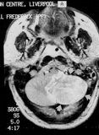 小脑梗死 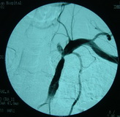 SA狭窄
眩晕的内科治疗
1．发作期的治疗
（1）一般治疗：
静卧休息，选择最舒适体位，避免声光刺激；注意防止摔倒；低盐低脂饮食，适量控制水和盐的摄入，以降低内耳迷路和前庭核的水肿。也可给患者低流量吸氧等。
（2）对症治疗：
可使用扩张血管、改善血液循环的药物，如盐酸氟桂利嗪（西比灵，sibelium）、敏使朗（merislon），还可选用山莨菪碱（654－2）等。重症者可肌肉注射非那根等。对伴有抑郁、焦虑症状者要先行心理治疗，需要时可选用药物。进食少、呕吐重者要注意防治水电解质和酸碱失衡，必要时静脉补液。也可选用兼有镇静和抗胆碱能作用的制剂，如苯海拉明、非那根等。或消除内耳水肿和降低淋巴渗透压、改善血循环、增加外淋巴渗透压减轻膜迷路积水的药物如：乙酰唑胺、双氢克尿噻、50％甘油溶液。
2．间歇期治疗
（1）防止复发：
加强致病危险因素的管理，如调控血压的稳定性，防止血压过高和过低；避免头位的剧烈变动；避免激动、精神刺激、暴饮暴食、水盐过量和忌烟酒，增强抗病能力。避免在天气过冷的时候户外活动时间过长，以减少复发。
（2）查找病因：
积极查找病因，病因明确者应尽早行相应治疗，如听神经鞘瘤的手术切除、壶腹嵴顶结石病的体位疗法等。另外，脑血管疾病性眩晕、迷路卒中、延髓背外侧综合征、小脑卒中（常为梗塞或出血）等确诊后，可进行相应的治疗。癫痫性眩晕可按癫痫常规治疗，同时可用脑电检查监控疗效。
（3）康复治疗：重点是加强平衡功能的锻炼。
手法复位在良性阵发性位置性眩晕的治疗中起重要的作用，方法主要有以下几种：
1．管石解脱法（liberatory maneuver）
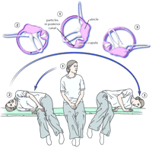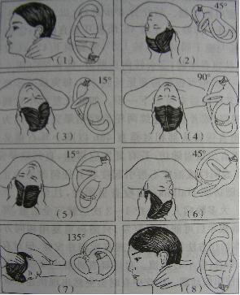
Semont管石解脱法 Harvey管石解脱法

2．管石复位法
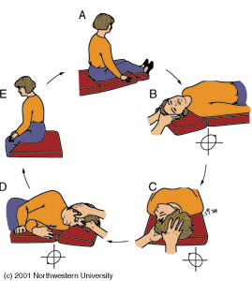
Epley管石复位法

3. BPPV的习服练习（Brandt-Daroff法）
患者迅速向患侧卧位，眩晕消失后保持30秒。然后坐起等待眩晕消失。患者应向对侧重复以上运动，停留30秒，坐起。整个治疗练习重复10－20遍。每天3次，如果连续2天无眩晕出现，可停止治疗。
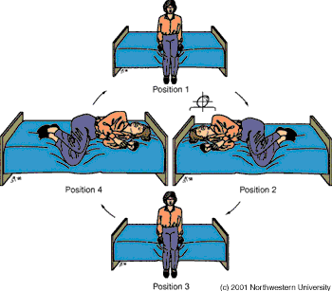
Brandt-Daroff法
二、各种周围性面神经疾病，如：贝尔氏面瘫、颞骨骨折导致的外伤性面瘫、各类颅脑手术损伤导致的面瘫 、中耳炎导致面瘫、Hunt综合症(Ramsey-Hunt Syndrome）以及面神经肿瘤等。
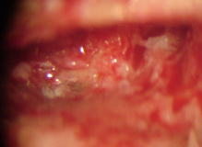
三、颞骨-侧颅底外科疾病，如：面神经鞘膜瘤、脑脊液耳漏、出现颅内外并发症的中耳感染疾病、颞骨囊性病变等。
部分外周性面瘫与眩晕保守治疗无效可以接受外科手术。神经耳-侧颅底外科手术图示:

内淋巴囊减压治疗梅尼埃病
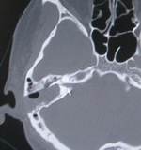 迷路切除治疗外周眩晕
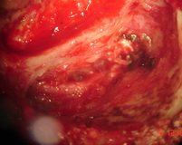 神经减压术治疗周围性面瘫
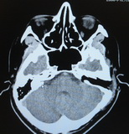内听道内面神经鞘膜瘤术

